Câu **1**: [TH]

Bạn hãy chọn đáp án đúng:  
Cho hiệu dưới đây, biết rằng số bị trừ nhỏ hơn 20 và số trừ lớn hơn 6 . Có bao nhiêu cách điền số tự nhiên vào hai dấu hỏi chấm để được một phép tính đúng?  


A. 5

B. 4 C. 6 D. 3

Lời giải:

**Bước 1:**

**Lý thuyết:**Khi thực hiện phép tính, ta thực hiện lần lượt từ trái sang phải.  
  
Vì số bị trừ nhỏ hơn 20 và số trừ lớn hơn 6 nên ta có các trường hợp sau:  
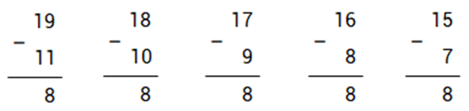  
19 − 11 = 8 ; 18 − 10 = 8 ; 17 − 9 = 8 ; 16 − 8 = 8 ; 15 − 7 = 8 .  
Như vậy có thể lập được 5 phép tính đúng thỏa mãn yêu cầu đề bài.  
**Đáp án:**5 .

Câu **2**: [TH]

Bạn hãy chọn đáp án đúng:  
Cho ba số sau: 8 , 9 và 16 . Hỏi phải điền ba số này vào ba dấu hỏi chấm dưới đây theo thứ tự từ trái sang phải nào dưới đây  để được phép tính đúng?  


A. 16, 8, 9 B. 8, 16, 9 C. 9, 8, 16

D. 16, 9, 8

Lời giải:

**Bước 1:**

**Lý thuyết:**Khi thực hiện phép tính, ta thực hiện lần lượt từ trái sang phải.  
  
Với phương án 16 , 8 , 9 , ta được phép tính: 16 − 8 + 9 = 8 + 9 = 17 . (Không thỏa mãn)  
Với phương án 8 , 16 , 9 ta được phép tính: 8 − 16 + 9 = 15 . Đây là một phép tính sai vì 8 không trừ được 16 .  
Với phương án 9 , 8 , 16 , ta được phép tính: 9 − 8 + 16 = 1 + 16 = 17 . (Không thỏa mãn)  
Với phương án 16 , 9 , 8 , ta được phép tính: 16 − 9 + 8 = 7 + 8 = 15 . (Thỏa mãn)  
**Đáp án:**16 , 9 , 8 .

Câu **3**: [TH]

Điền số thích hợp vào ô trống:  
Cho các số 7 , 8 , 9 , 15 , 16 và phép tính dưới đây. Với các số đã cho, hỏi có thể viết được nhiều nhất bao nhiêu phép tính đúng (mỗi số được dùng nhiều nhất một lần trong một phép tính)?  
Trả lời: [[4]] phép tính đúng.  


Lời giải:

**Bước 1:**

**Lý thuyết:**Khi thực hiện phép tính, ta thực hiện lần lượt từ trái sang phải.  
  
Ta có:  
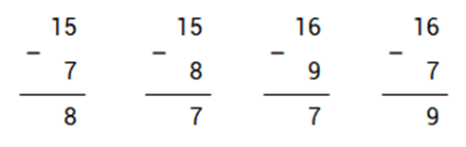  
Vậy có 4 cách điền số như sau:  
8 = 15 − 7 ; 7 = 15 − 8 ; 7 = 16 − 9 ; 9 = 16 − 7 .  
**Đáp án:**4 .

Câu **4**: [TH]

Chọn đáp án đúng.  
Cho các số 9 , 8 , 2. Chọn một trong các đáp án để điền vào ô trống trong hình dưới đây sao cho được phép tính đúng.  
(Lưu ý: Khi ta chọn đáp án 2 ; 8 ; 9 tức là theo thứ tự từ trái qua phải số 2 điền vào ô trống thứ nhất, số 8 điền vào ô trống thứ hai và số 9 điền vào ô trống thứ ba)  
  
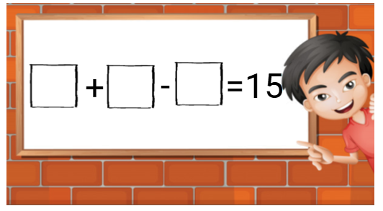

A. 2; 8; 9. B. 9; 2; 8.

C. 9; 8; 2.

D. 2; 9; 8.

Lời giải:

**Bước 1:**

**Lời giải**.  
Vơi đáp án 2 , 8 , 9 ta có phép tính 2 + 8 − 9 = 15 là phép tính sai vì 2 + 8 − 9 = 10 − 9 = 1 < 15.  
Với đáp án 9 , 2 , 8 ta có phép tính 9 + 2 − 8 = 15 là phép tính sai vì 9 + 2 − 8 = 11 − 8 = 3 < 15.  
Với đáp án 9 , 8 , 2 ta có phép tính 9 + 8 − 2 = 15 là phép tính đúng vì 9 + 8 − 2 = 17 − 2 = 15.  
Với đáp án 2 , 9 , 8 ta có phép tính 2 + 9 − 8 = 15 là phép tính sai vì 2 + 9 − 8 = 11 − 8 = 3 < 15.  
**Đáp án**: 9 ; 8 ; 2.

Câu **5**: [TH]

Bạn hãy chọn đáp án đúng.  
Mai và Tùng sưu tầm được tất cả 13 bức ảnh về động vật. Biết Mai sưu tầm được 6 bức ảnh. Hỏi Tùng sưu tầm được bao nhiêu bức ảnh?  


A. 7 bức ảnh.

B. 8 bức ảnh. C. 5 bức ảnh. D. 6 bức ảnh.

Lời giải:

**Bước 1:**

**Lý thuyết:**  
Ôn tập phép cộng, phép trừ (có nhớ) trong phạm vi 20 .  
  
Tùng sưu tầm được số bức ảnh là:  
13 − 6 = 7 (bức ảnh).  
Vậy đáp án đúng là: 7 bức ảnh.  
**Đáp án:**  
7 bức ảnh.

Câu **6**: [TH]

Bạn hãy chọn đáp án đúng để điền vào ô trống.  
6 + 5 [[=]] 2 + 9 .

Lời giải:

**Bước 1:**

**Lý thuyết:**  
Ôn tập phép cộng, phép trừ (có nhớ) trong phạm vi 20 .  
  
Do đó: 6 + 5 = 11.  
Do đó: 2 + 9 = 11 .  
Vì 11 = 11 nên 6 + 5 = 2 + 9.  
Vậy đáp án đúng cần chọn là = .  
**Đáp án:**  
=

Câu **7**: [TH]

Bạn hãy chọn đáp án đúng.  
Có ba rổ táo. Rổ thứ nhất có 11 quả táo. Rổ thứ hai có 14 quả táo. Rổ thứ ba có 3 + 9 quả táo. Hỏi trong ba rổ, rổ nào có số táo ít nhất?  


A. Rổ thứ nhất.

B. Rổ thứ hai. C. Rổ thứ ba.

Lời giải:

**Bước 1:**

**Lý thuyết:**  
Ôn tập phép cộng, phép trừ (có nhớ) trong phạm vi 20 .  
  
Ta có: 3 + 9 = 12.  
Do đó, rổ thứ nhất có 11 quả táo, rổ thứ hai có 14 quả táo và rổ thứ ba có 12 quả táo.  
Vì 11 < 12 < 14 nên trong ba rổ, rổ thứ nhất có số táo ít nhất.  
Vậy đáp án đúng là: rổ thứ nhất.  
**Đáp án:**  
Rổ thứ nhất.

Câu **8**: [TH]

Bạn hãy chọn đáp án đúng để điền vào ô trống.  
8 + 5 = [[13]].  
13 − 5 = [[8]].

Lời giải:

**Bước 1:**

**Lý thuyết:**  
Ôn tập phép cộng, phép trừ (có nhớ) trong phạm vi 20 .  
  
Do đó: 8 + 5 = 13 .  
Do đó: 13 − 5 = 8.  
Vậy đáp án đúng cần chọn lần lượt là 13 và 8 .  
**Đáp án:**  
13  
8

Câu **9**: [TH]

Bạn hãy điền số thích hợp vào ô trống.  
Biết số thứ nhất là số liền trước của số 5 và số thứ hai là 7. Tổng của số thứ nhất và số thứ hai là [[11]].

Lời giải:

**Bước 1:**

**Lý thuyết:**  
Ôn tập phép cộng, phép trừ (có nhớ) trong phạm vi 20 .  
  
Vì số liền trước của số 5 là 4 nên số thứ nhất là 4 .  
Tổng của số thứ nhất và số thứ hai là: 4 + 7 = 11.  
Vậy số cần điền vào ô trống là: 11.  
**Đáp án:**  
11.

Câu **10**: [TH]

Bạn hãy chọn đáp án đúng.  
Cho hai phép tính sau:  
Phép tính 1: 2 + 9 .  
Phép tính 2: 13 − 4.  
Trong hai phép tính trên, phép tính nào có kết quả nhỏ hơn?

A. Phép tính 1.

B. Phép tính 2.

Lời giải:

**Bước 1:**

**Lý thuyết:**  
Ôn tập phép cộng, phép trừ (có nhớ) trong phạm vi 20 .  
  
Ta có:  
Do đó: 2 + 9 = 11.  
Do đó: 13 − 4 = 9.  
Vì 9 < 11 nên phép tính 2 có kết quả nhỏ hơn phép tính 1.  
**Đáp án:**  
Phép tính 2.

Câu **11**: [TH]

Bạn hãy chọn đáp án đúng.  
Cho hình dưới đây:  
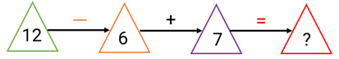  
Số thích hợp điền vào dấu hỏi chấm trong hình là

A. 13.

B. 14. C. 12. D. 15.

Lời giải:

**Bước 1:**

**Lý thuyết:**  
Ôn tập phép cộng, phép trừ (có nhớ) trong phạm vi 20 .  
  
Ta thực hiện lần lượt các phép tính:  
Do đó: 12 − 6 = 6 .  
Do đó: 6 + 7 = 13 .  
Vậy số thích hợp điền vào dấu hỏi chấm trong hình là 13.  
**Đáp án:**  
13.

Câu **12**: [TH]

Bạn hãy chọn đáp án đúng để điền vào ô trống.  
Phép tính [[14−9]] có kết quả bằng 5.

Lời giải:

**Bước 1:**

**Lý thuyết:**  
Ôn tập phép cộng, phép trừ (có nhớ) trong phạm vi 20 .  
  
Ta có:  
Do đó: 14 − 9 = 5.  
Do đó: 14 − 8 = 6.  
Do đó: 11 − 7 = 4.  
Do đó phép tính 14 − 9 có kết quả bằng 5 .  
Vậy đáp án đúng cần chọn là: 14 − 9.  
**Đáp án:**  
14 − 9.

Câu **13**: [TH]

Bạn hãy chọn đáp án đúng.  
Với ba số 12 ; 7 ; 5 và các dấu + , − , = ta có thể lập được phép tính đúng nào trong các phép tính dưới đây?

A. 12+5=7.

B. 12−7=5.

C. 7−5=12.

Lời giải:

**Bước 1:**

**Lý thuyết:**  
Ôn tập phép cộng, phép trừ (có nhớ) trong phạm vi 20 . Lập phép tính đúng.  
  
Vì 12 + 5 = 17 nên phép tính 12 + 5 = 7 là phép tính sai.  
Vì 7 − 5 = 2 nên phép tính 7 − 5 = 12 là phép tính sai.  
Ta có:  
Do đó phép tính 12 − 7 = 5 là phép tính đúng.  
Vậy với ba số 12 ; 7 ; 5 và các dấu + , − , = ta có thể lập được phép tính đúng là 12 − 7 = 5.  
**Đáp án:**  
12 − 7 = 5.

Câu **14**: [TH]

Bạn hãy chọn đáp án đúng.  
Vườn nhà Huệ có 4 cây bưởi và 7 cây hồng xiêm. Hỏi vườn nhà Huệ có tất cả bao nhiêu cây bưởi và cây hồng xiêm?

A. 11 cây.

B. 10 cây. C. 12 cây. D. 9 cây.

Lời giải:

**Bước 1:**

**Lý thuyết:**  
Ôn tập phép cộng, phép trừ (có nhớ) trong phạm vi 20 .  
  
Vườn nhà Huệ có tất cả số cây bưởi và cây hồng xiêm là:  
4 + 7 = 11 (cây).  
Vậy đáp án đúng là: 11 cây.  
**Đáp án:**  
11 cây.

Câu **15**: [TH]

Bạn hãy điền số thích hợp vào ô trống.  
Cho hình sau:  
Số thích hợp điền vào dấu ba chấm trong hình trên để được phép tính đúng là [[4]].

Lời giải:

**Bước 1:**

**Lý thuyết:**  
Lập phép tính đúng.  
  
Vì 7 = 4 + 3 nên ta có: 6 + 7 = 6 + 4 + 3.  
Vậy số thích hợp điền vào dấu ba chấm trong hình trên để được phép tính đúng là 4.  
**Đáp án:**  
4.

Câu **16**: [TH]

Bạn hãy chọn đáp án đúng.  
img_question  
Số cần điền vào ô màu xanh và ô màu đỏ lần lượt là:

A. 3 và 10

B. 4 và 10 C. 3 và 7

Lời giải:

**Bước 1:**

**Lí thuyết:**  
Ôn tập về phép cộng, phép trừ (có nhớ) trong phạm vi 20. Lập phép tính đúng.  
  
Ta có: 7 = 3 + 4  
Do đó, 3 + 7 = 3 + 3 + 4 = 10  
Vậy số cần điền vào ô màu xanh và ô màu đỏ lần lượt là 3 và 10 .  
**Đáp án:**3 và 10 .

Câu **17**: [TH]

Bạn hãy điền số thích hợp vào ô trống.  
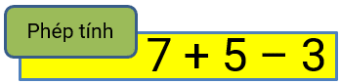  
Kết quả của phép tính trên là [[9]].

Lời giải:

**Bước 1:**

**Lí thuyết:**  
Ôn tập về phép cộng, phép trừ (có nhớ) trong phạm vi 20. Lập phép tính đúng.  
  
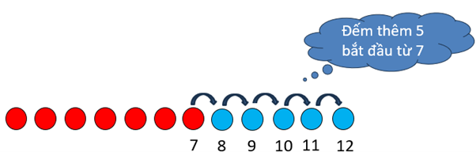  
Do đó, 7 + 5 = 12  
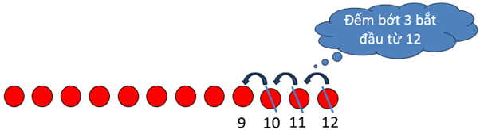  
Do đó, 12 − 3 = 9  
Vậy 7 + 5 − 3 = 9 .  
**Đáp án:**9

Câu **18**: [TH]

Bạn hãy điền số thích hợp vào ô trống.  
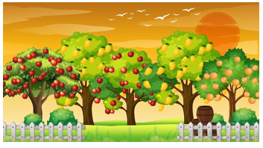  
Vườn nhà Mai có 8 cây táo và 7 cây xoài. Hỏi vườn nhà Mai có tất cả bao nhiêu cây táo và cây xoài?  
Trả lời: [[15]] cây.

Lời giải:

**Bước 1:**

**Lí thuyết:**  
Ôn tập về phép cộng, phép trừ (có nhớ) trong phạm vi 20. Lập phép tính đúng.  
  
Vườn nhà Mai có tất cả số cây táo và cây xoài là:  
8 + 7 = 15 (cây)  
**Đáp án:**15 .

Câu **19**: [TH]

Bạn hãy điền số thích hợp vào ô trống.  
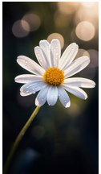  
Mai và Như cùng sưu tầm được tất cả 12 bức ảnh về các loài hoa. Biết Mai sưu tầm được 7 bức ảnh. Hỏi Như sưu tầm được bao nhiêu bức ảnh?  
Trả lời: [[5]] bức ảnh.

Lời giải:

**Bước 1:**

**Lí thuyết:**  
Ôn tập về phép cộng, phép trừ (có nhớ) trong phạm vi 20. Lập phép tính đúng.  
  
Như sưu tầm được số bức ảnh là:  
12 − 7 = 5 (bức ảnh)  
**Đáp án:**5 .

Câu **20**: [TH]

Bạn hãy chọn đáp án thích hợp để điền vào ô trống.  
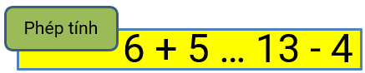  
Dấu thích hợp cần điền vào dấu ba chấm là [[>]]

Lời giải:

**Bước 1:**

**Lí thuyết:**  
Ôn tập về phép cộng, phép trừ (có nhớ) trong phạm vi 20. Lập phép tính đúng.  
  
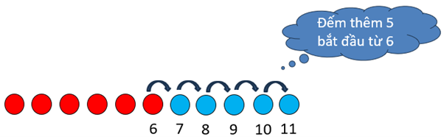  
Do đó, 6 + 5 = 11  
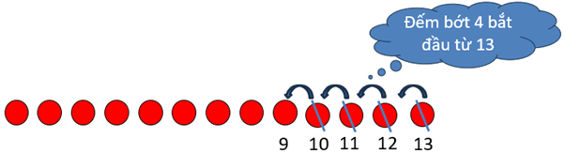  
Do đó, 13 − 4 = 9  
Vì 11 > 9 nên 6 + 5 > 13 − 4  
**Đáp án:**> .

Câu **21**: [TH]

Bạn hãy chọn đáp án đúng.  
  
Số cần điền vào ô màu đỏ là:

A. 5

B. 6 C. 7

Lời giải:

**Bước 1:**

**Lí thuyết:**  
Ôn tập về phép cộng, phép trừ (có nhớ) trong phạm vi 20. Lập phép tính đúng.  
  
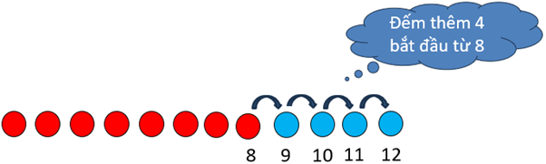  
Do đó, 8 + 4 = 12  
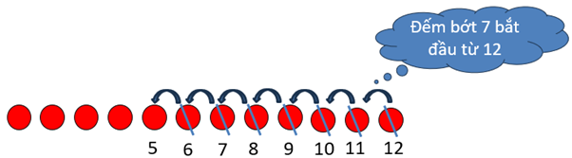  
Do đó, 12 − 7 = 5  
Vậy số cần điền vào ô màu đỏ là 5 .  
**Đáp án:**5

Câu **22**: [TH]

Bạn hãy điền số thích hợp vào ô trống.  
Cho hai phép tính sau:  
Phép tính 1 : 12 − 4  
Phép tính 2 : 9 + 2  
Hỏi phép tính nào có kết quả bé hơn?  
Trả lời: Phép tính [[1]].

Lời giải:

**Bước 1:**

**Lí thuyết:**  
Ôn tập về phép cộng, phép trừ (có nhớ) trong phạm vi 20. Lập phép tính đúng.  
  
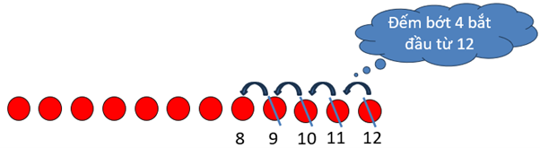  
Do đó, 12 − 4 = 8 .  
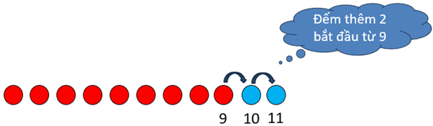  
Do đó, 9 + 2 = 11  
Vì 8 < 11 nên phép tính 1 có kết quả bé hơn phép tính 2 .  
**Đáp án:**1

Câu **23**: [TH]

Bạn hãy điền số thích hợp vào ô trống.  
Tuyết có 15 ngôi sao. Tuyết cho Quỳnh và Huyền mỗi bạn 3 ngôi sao. Hỏi Tuyết còn lại bao nhiêu ngôi sao?  
Trả lời: [[9]] ngôi sao.

Lời giải:

**Bước 1:**

**Lí thuyết:**  
Ôn tập về phép cộng, phép trừ (có nhớ) trong phạm vi 20. Lập phép tính đúng.  
  
Tuyết còn lại số ngôi sao là:  
15 − 3 − 3 = 12 − 3 = 9 (ngôi sao)  
**Đáp án:**9